Auswertung - Nebenjob
Teilaufgabe 1
RICHTIG | 156
Teilaufgabe 2
RICHTIG | Die Lösung ist richtig, wenn beide Spalten ohne Dopplungen komplett ausgefüllt sind und im Mittel 168 € pro Woche verdient werden.  Beispiel(e)  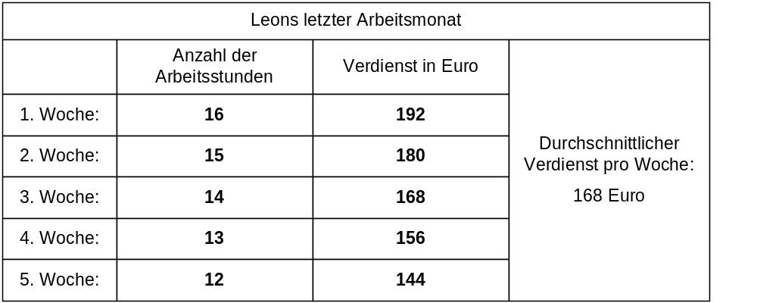
FALSCH | Alle unvollständigen, fehlerhaften oder falschen Antworten.

